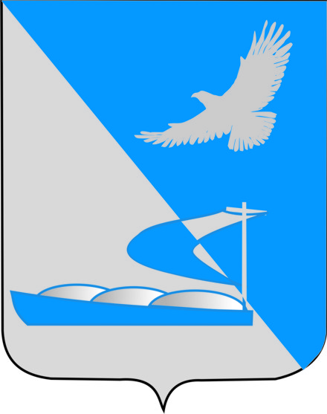

Совет муниципального образования
«Ахтубинский район»

РЕШЕНИЕ

26.07.2017 № 345
«Об утверждении Порядка ведения перечня
видов муниципального контроля и
органов местного самоуправления,
уполномоченных на их осуществление»

В соответствии с п.п. 1 п. 2 ст. 6 Федерального закон от 26.12.2008 № 294 - ФЗ «О защите прав юридических лиц и индивидуальных предпринимателей при осуществлении государственного контроля (надзора) и ст. 46 Устава муниципального образования «Ахтубинский район» Астраханской области,
Совет муниципального образования «Ахтубинский район» Астраханской области

РЕШИЛ:

- Утвердить прилагаемый Порядок ведения перечня видов муниципального контроля и органов местного самоуправления, уполномоченных на их осуществление (приложение № 1).
- Утвердить Форму перечня видов муниципального контроля и органов местного самоуправления, уполномоченных на их осуществление (приложение №2).
- Контроль за исполнением настоящего решения возложить на главу муниципального образования «Ахтубинский район».
- Настоящее решение вступает в силу с момента официального опубликования.

Председатель Совета С.Н. Новак

Глава муниципального образования В.А. Ведищев

Приложение № 1
к решению Совета
МО «Ахтубинский район»
от «26» июля 2017 г. № 345

Порядок ведения перечня видов муниципального контроля и органов местного самоуправления, уполномоченных на их осуществление
- Порядок ведения перечня видов муниципального контроля и органов местного самоуправления, уполномоченных на их осуществление, на территории Ахтубинского района (далее-Порядок) разработан в соответствии с Федеральными законами от 06.10.2003 № 131 –ФЗ «Об общих принципах организации местного самоуправления в Российской Федерации», Федеральным Законом № 294-ФЗ от 26.12.2008 « О защите прав юридических и индивидуальных предпринимателей при осуществлении государственного контроля (надзора) и муниципального контроля», Уставом МО «Ахтубинский район» в целях обеспечения соблюдения прав юридических лиц и индивидуальных предпринимателей при осуществлении муниципального контроля на территории Ахтубинского района, обеспечение доступности и прозрачности сведений об осуществлении видов муниципального контроля органами местного самоуправления, уполномоченными на их осуществление.
- Утверждение видов муниципального контроля с список прилагаемых органов местного самоуправления муниципального образования «Ахтубинский район» уполномоченных на их осуществление, осуществляется постановлением администрации муниципального образования «Ахтубинский район».
- Постановление администрации принимается в течении 10 дней со дня вступления в силу решения Совета МО «Ахтубинский район» «Об утверждении Порядка ведения перечня видов муниципального контроля и органов местного самоуправления, уполномоченных на их осуществление».
- Постановление администрации подлежит опубликованию в официальных источниках, в том числе в газете «Ахтубинская правда», на официальном сайте администрации муниципального образования «Ахтубинский район» и на сайте Совета муниципального образования «Ахтубинский район».
- Обновление перечня видов муниципального контроля и органов местного самоуправления, уполномоченных на их осуществление, осуществляется администрацией по мере необходимости путем издания соответствующего постановления.
- Ведение и контроль актуальности сведений перечня видов муниципального контроля и органов местного самоуправления, уполномоченных на их осуществление, осуществляет управление экономического развития администрации МО «Ахтубинский район»
- Проверка актуальности перечня видов муниципального контроля и органов местного самоуправления, уполномоченных на их осуществление, проводит управление экономического развития администрации МО «Ахтубинский район»

Верно:

Приложение № 2
к решению Совета
МО «Ахтубинский район»
от «26» июля 2017 г. № 345

Форма перечня видов муниципального контроля и органов местного самоуправления уполномоченных на их осуществление
№  п/п | Наименование вида муниципального контроля, осуществляемого на территории МО «Ахтубинский район» | Наименование органа местного самоуправления МО «Ахтубинский район», уполномоченного на осуществление соответствующего вида муниципального контроля | Реквизиты муниципальных правовых актов МО «Ахтубинский район», регулирующий соответствующий вид муниципального контроля
1 | 2 | 3 | 4

Верно:

